青春60版本：游戏运行逻辑-全服通用货币金币-游戏内所有cdk为封装。平民搬砖金币，换取氪金玩家的cdk-氪金玩家卖cdk购买强化保护卷。全服货币流通。
无任何bug 无任何bug 无任何bug 无任何bug 无任何bug 无任何bug

- 累计任务1万8
- 开通邮箱回收，可自行设置
- Cdk和部分ss为封装，玩家爆装搬砖 例如（例如无影 屠戮）
- 商城放了一比一同步cdk的礼盒，白嫖玩家挂机可白嫖抽奖。也可做点券服。
- 内容多，三国副本和武神塔机制都有。
- 每日任务防一键完成
- 时装皮肤光环多 不需要后续添加的费用
- 版本内直接套用素材多，方便出活动圈钱。
- 客户端剑圣精简
- 买到就是算到吧
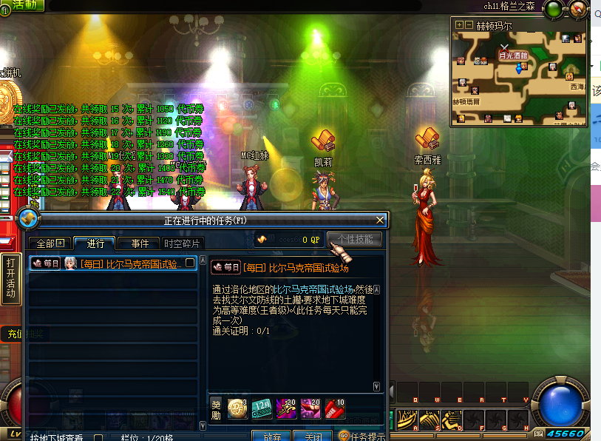
下面看图，
